*Poznań, 06.12.2022 *

*Radna Miasta Poznania*

*Maria Lisiecka- Pawełczak*

*Szanowny Pan*

*Jacek Jaśkowiak*

*Prezydent Miasta Poznania*

**Interpelacja dotyczy: Wymiany wiaty na przystanku „Kresowa” w Poznaniu.**

Zwracam się z prośbą o wymianę wiaty przystankowej na przystanku „Kresowa” w kierunku Ronda Śródka. Obecny stan wiaty obrazuje zdjęcie poniżej. Jest ona zniszczona, a korzystanie z niej jest ograniczone ze względu na przestarzałe ławki.

W imieniu mieszkańców bardzo proszę o uwzględnienie w planie na rok 2023 wymianę tej wiaty przystankowej.

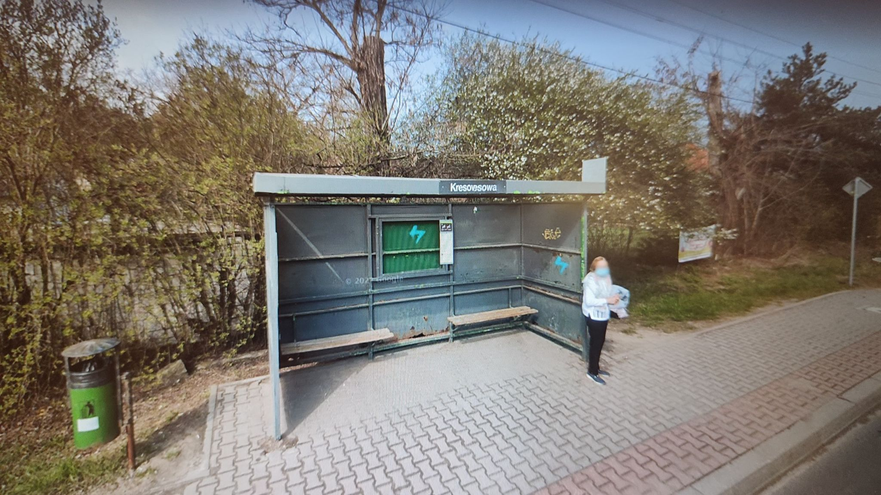

Z wyrazami szacunku,

Maria Lisiecka-Pawełczak